2018-2019 EĞİTİM ÖĞRETİM YILI MUSTAFA-VELİ HALICI İMAM HATİP ORTAOKULU
7. SINIFLAR TÜRKÇE DERSİ 1. DÖNEM 1. YAZILI SINAVI
İSİM SOYİSİM | NUMARA | SINIF | NOT
NOT: Süre bir ders saatidir. Puanlama soruların üzerindedir.
“Yirminci yüzyılın en önemli yazarlarından biri olan George Orwell, ülkesi İngiltere’den çok uzak bir yerde, Bengal’de doğdu. Otuzlu yaşlarında Burma’da polis olarak görev yaptı. Bu yıllardaki deneyimleri ve tanıklıkları, onun bir milletin başka bir milleti siyasi ve ekonomik egemenliği altına alıp yayılması karşıtı bir düşünsel zemin edinmesini sağladı. İnsana rağmen insan için olduğu iddiasında bulunan toplumculuk, kendi temel düşüncesi olmasına rağmen kıyasıya eleştirdi. Önce modern bir fabl niteliğindeki göz önünde canlandırma eseri Hayvan Çiftliği’nde (1945), daha sonra da bir diğer kült yapıtı Bin Dokuz Yüz Seksen Dört’te (1949) Sovyet Rusya'nın demokratik hak ve özgürlükler düşüncesini yerdi. Orwell’ın Hayvan Çiftliği sonrasında, Bin Dokuz Yüz Seksen Dört öncesinde söylediği sözler şöyledir: “Hayvan Çiftliği, ne yaptığımın tamamen bilincinde olarak politik ve sanatsal amaçları bir bütünde kaynaştırmak için yazdığım ilk kitaptı. Yedi yıldır roman yazmıyorum fakat çok yakında bir tane daha yazmayı umuyorum. O da bir başarısızlık olmaya mahkûm. Her kitap bir başarısızlıktır fakat ne tür bir kitap yazmak istediğimi açık bir biçimde biliyorum.” Her iki kitap da onun hakikate dokunmasının önünde bir engel teşkil etmek şöyle dursun, göstermek istediği dünyanın yanlışlarını ortaya çıkarmasını sağlamıştır. Yaşamanın sözüm ona yüce idealler uğruna engellendiği bir dünya, belki de en çok Orwell’ın tuttuğu ışıkla görünür olmuştur. Bugün Orwell denince akla gelen, “Bütün hayvanlar eşittir, bazı hayvanlar daha fazla eşittir.” sözü yönetimin bir grubun elinde bulunduğu bir dünyanın sahte eşitlik anlayışının da dökümü niteliğindedir. Yazınsal amacını, “1936’dan bu yana yazdığım ciddi eserlerin her satırı, doğrudan ya da dolaylı olarak yönetimin bir grubun elinde bulunduğu bir yönetim çeşidine karşı durarak ve hatalarını görüp göstererek yazıldı.” sözleriyle ifade eder. Sel Yayıncılık, daha çok romanlarıyla tanıdığımız George Orwell’ı ilkin Kitaplar ve Sigaralar’ı daha sonra da “Neden Yazıyorum”u yayınlayarak okura bu büyük yazarı denemeleri üzerinden tanıma imkânını sundu.”
(İlk 5 soruyu metne göre cevaplayınız.)

1)Yukarıdaki metnin “anlatıcı türünü” ve “yazı(metin) türünü” belirtiniz.(10p)

Anlatıcı Türü:

Metin Türü:

2) “Hayvan Çiftliği” ve “Bin Dokuz Yüz Seksen Dört” eserlerinin ortak özelliği nedir?(10p)

3) George Orwell’ın “Hayvan Çiftliği” adlı eseri yazma amacı nedir?(10p)

4) George Orwell, düşünsel bir zemin edindiği yıllarda nerede ve ne yapıyordu?(5p)

5)Yukarıdaki metne göre aşağıdaki ifadelerden hangisi kesinlikle yanlıştır?(5p)

A) George Orwell’ın ilk eseri Hayvan Çiftliği’dir.

B) Hayvan Çiftliği, ne yaptığımın tamamen bilincinde olarak politik ve sanatsal amaçları bir bütünde kaynaştırmayı denediğim ilk kitaptı, cümlesini 1948 yılında söylemiş olabilir.

C) Sel Yayıncılık, daha çok romanlarıyla tanıdığımız George Orwell’ı iki adet deneme türündeki eseriyle okuyucuyla buluşturmuştur.

D) George Orwell eleştirel yapıya sahip bir insandır.

6- Aşağıdaki kutudaki cümlelerdeki fiilleri iş, oluş durum fiiline göre uygun kutucuğa yerleştiriniz.(10p)
1-Elindeki eşyaları yere bıraktı.
2-Diktiği güller sarardı.
3-Ali’nin amcası epeyce yaşlanmış.
4-Gelen otobüse aceleyle bindi.
5-Bisikletinin tekerleri paslanmış.

İŞ FİİLİ OLUŞ FİİLİ DURUM FİİLİ

7)Aşağıdaki tabloyu doğru bir şekilde doldurunuz. Sizden istenenleri istenen yerlere yazınız.(12p)
CÜMLELER | HABER KİPİ mi?  DİLEK KİPİ mi? | KİPin Özel Adı | KİŞİSİ
Yarın okuldan ayrılmalıyım.
Ben bu işi yapamam, senin istediğin şekilde.
Sınavı kazanmış, çok mutluydu.
Sınıfça bir pikniğe gidelim.

8) İçi korku dolu kış gecesi Yandaki şiirde yer alan söz sanatını belirtiniz.(4p)
Hiç yatağın yok mu sıcak!

1.Kaplan olan fare sevinmek yerine bu kez de avcıdan korkmaya başladı.  2.Büyücü onu tekrar fareye dönüştürdü ve kulağına “Sen cesaretsiz birisin o nedenle sana yardım edemem.”dedi.  3.Kedi korkusu ile yaşayan bir fare vardı.  4.Kedi olan fare köpekten korkmaya başlayınca büyücü onu kaplana dönüştürdü.  5.Farenin bu durumuna acıyan büyücü onu kediye dönüştürdü.  9)Yukarıdaki cümlelerden anlamlı bir olay metni oluşturmak için sıralama nasıl olmalıdır?(3p)  A) 3-5-4-1-2 B) 3-4-5-1-2  C) 3-1-5-4-2 D) 4-3-5-2-1 | 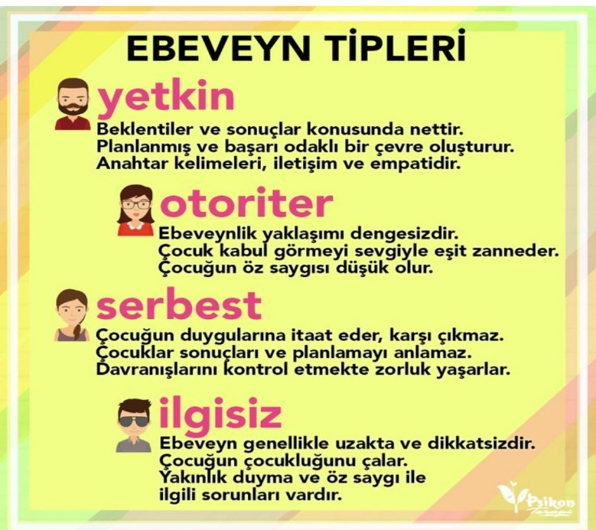  Tükenmişlik sendromu dedikleri şey her şeyleri tam olan, her istediklerine her an ulaşabilen insanların artık hayattan zevk almaması sonucu ortaya çıkan bir durumdur. Çünkü bu bireyler düzenli bir yaşamı hiç görmemiş sadece istemiş ve her istedikleri olmuş bir çocukluk yaşamıştır.  10)Tükenmişlik sendromu yaşayan birinin ebeveyni yukarıdaki tiplerden hangisine girer?(5p)  A)Yetkin B)Otoriter  C)Serbest D)İlgisiz
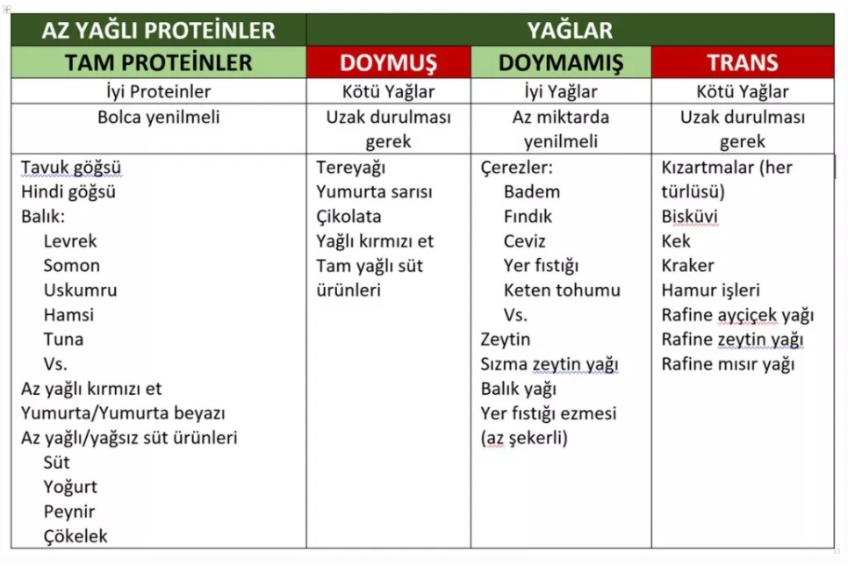
Doktora giden Batuhan Bey, doktorun şu tavsiyeleri ile karşılaşmıştır: “Çok fazla yağlı yiyecekler yiyerek vücudunuzun yağ oranının çok fazla artmasına neden olmuşsunuz. Bundan sonra yediklerinize dikkat ediniz. Sizin için yukarıda bir liste oluşturdum. Bu listede alerjinizin olduğu şeyler varsa onlar hariç diğer iyi olarak belirtilen şeylerden yine listede belirtildiği kadar yiyiniz.” Duyduklarının şaşkınlığıyla elindeki listeye bakan Batuhan Bey, süt ve süt ürünlerine olan alerjisini hatırladı. Alerjisi olmamakla beraber beyaz eti de fazla sevmediğini ve ne olursa olsun bolca yiyemeyeceğini belirtmesi üzerine doktor da ona “Sizi anlıyorum fakat bu sizin için çok önemli bir yiyecek, o zaman az miktarda da olsa mutlaka yemek zorundasınız.” dedi.
11)Doktorun tavsiyelerine uymaya karar veren Batuhan aşağıdakilerden hangisini kesinlikle yapmayacaktır?(6p)
A)Bol miktarda yoğurt ve peynir yiyecektir.
B)Az miktarda balık ve tavukgöğsü yiyecektir.
C)Yemeklerinde Ayçiçek yağı yerine az miktarda sızma zeytin yaşı kullanacaktır.
D)Öğün aralarında küçük bir miktar çerez yiyecektir.

12)Aşağıdaki görsellerden yararlanarak bu görsellerdeki kişiler gibi insanlara onları motive edici, hayata karşı pes etmemeleri gerektiğini belirten bir mektup yazınız. Yazınızda mektup kurallarına eksiksiz uyunuz. (20p)
